Análisis de Riesgo Crediticio con Machine Learning
Dataset: Default of Credit Card Clients (UCI Machine Learning Repository)
Reporte técnico del proyecto — Julio 2026

1. Introducción
El objetivo de este reporte es documentar el desarrollo completo de un proyecto de riesgo crediticio: desde el preprocesamiento y el análisis exploratorio de datos (EDA), hasta el entrenamiento y la evaluación de modelos de aprendizaje automático. La etapa exploratoria responde preguntas clave como ¿qué está pasando con los datos?, ¿existen valores atípicos? y ¿qué patrones son observables?, antes de pasar al modelado predictivo para inferir el comportamiento futuro de los clientes.
Para este análisis se utilizó el conjunto de datos “Default of Credit Card Clients” del repositorio UCI Machine Learning Repository, el cual contiene información sobre 30,000 clientes de una institución financiera de Taiwán.
El dataset original cuenta con 25 variables que incluyen el límite de crédito otorgado, variables sociodemográficas (sexo, educación, estado civil, edad), el historial de pagos de los últimos seis meses, los montos de facturas y pagos mensuales, y la variable objetivo binaria “default. payment. next. month”, que indica si el cliente incurrió en incumplimiento el mes siguiente. El proyecto abarca las siguientes etapas: inspección y limpieza de datos, ingeniería de características (feature engineering), análisis exploratorio, preparación para el modelado (división, escalado y reducción de dimensionalidad) y el entrenamiento de modelos de clasificación, regresión y clustering, cerrando con una interpretación de resultados orientada al negocio.
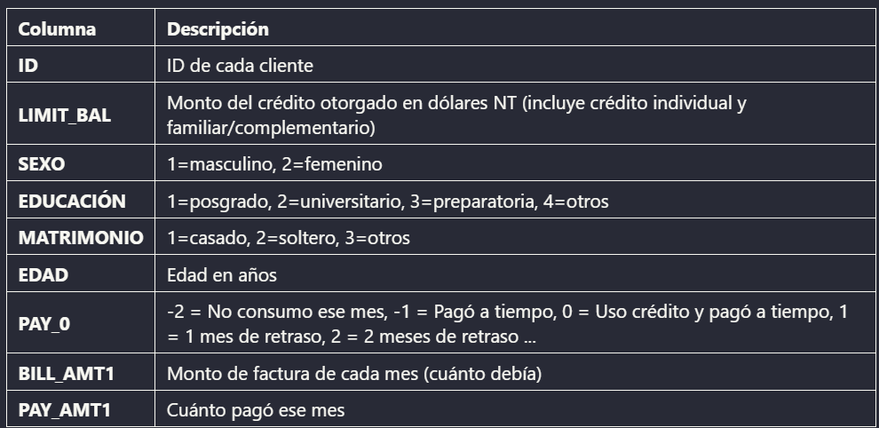
Imagen 1. Tabla descriptiva de las columnas del dataset

2. Desarrollo

2.1 Limpieza de los datos
Para comenzar, se imprimieron distintas visualizaciones de los datos, se verificó la ausencia de valores nulos y de registros duplicados, y se observó que existían más categorías que las declaradas en dos columnas (EDUCATION y MARRIAGE); estas categorías no documentadas se agruparon en la categoría 3 de “otros”, como se observa en la Imagen 2.
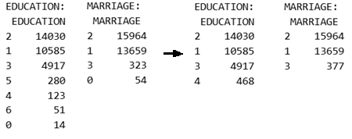
Imagen 2. Limpieza del dataset

2.2 Ingeniería de características (Feature Engineering)
Una vez limpio el dataset, se crearon nuevas variables que condensan el comportamiento financiero del cliente:
- deb_ratio: proporción entre la factura del mes más reciente y el límite de crédito asignado. Valores cercanos a 1 indican que el cliente está utilizando casi toda su capacidad crediticia, lo que es una señal de alto riesgo.
- avg_bill: promedio del monto adeudado en los seis meses anteriores. Captura la tendencia general de endeudamiento del cliente, suavizando la variabilidad mensual.
- avg_pay: promedio de los pagos realizados en los seis meses anteriores. Permite evaluar la capacidad de pago real del cliente independientemente del monto facturado.
- pay_to_bill_ratio: proporción entre el pago promedio y la deuda promedio. Un valor cercano a 1 indica que el cliente cubre su deuda regularmente; valores bajos sugieren pagos mínimos o acumulación de saldo. Se sumó 1 al denominador para evitar divisiones por cero.
- num_delays: número de meses en los que el cliente registró al menos un mes de retraso en el pago (PAY > 0). Es posiblemente la variable más predictiva del incumplimiento futuro, ya que mide directamente la frecuencia del comportamiento moroso.
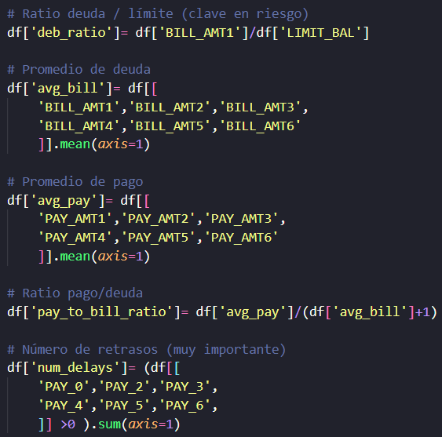
Imagen 3. Feature Engineering

2.3 Análisis univariado numérico
- Distribución del límite de crédito (histograma): la distribución está sesgada hacia la derecha; la mayoría de los clientes tiene límites de crédito bajos (concentrados entre $0 y $200,000), con el pico principal alrededor de los $50,000. Conforme aumenta el monto del límite, hay cada vez menos clientes. Esto es típico en datos financieros: pocos clientes tienen acceso a créditos muy altos.
- Boxplot del límite de crédito: confirma visualmente lo del histograma. La caja (IQR) se concentra entre aproximadamente $50,000 y $240,000, con la mediana alrededor de $140,000. La gran cantidad de puntos aislados a la derecha son los outliers detectados por el método IQR: clientes con límites de crédito excepcionalmente altos (hasta $1,000,000). Estos valores atípicos deberán tratarse antes del modelado para no distorsionar el entrenamiento.
- Strip plot: representa individualmente todos los registros del dataset en una sola línea horizontal. Los puntos azules son clientes dentro del rango normal y los puntos rojos son los 167 outliers detectados por el método IQR, que representan apenas el 0.6% del total. Esto significa que el dataset es bastante limpio en cuanto a valores extremos en LIMIT_BAL y que estos outliers pueden tratarse con relativa tranquilidad: eliminándolos, aplicando un cap. en el límite superior (525,000) con df['LIMIT_BAL']. clip (upper= limite_superior), o simplemente escalando con un método robusto como RobustScaler que minimiza su impacto en el modelo.
- Distribución del ratio de deuda (deb_ratio): la mayoría de los clientes tiene un ratio entre 0 y 1, lo que indica que su deuda actual no supera su límite de crédito. La línea roja punteada marca el umbral en 1.0; los pocos clientes a la derecha de esa línea deben más de lo que su límite permite (situación de sobreendeudamiento).
- Distribución del promedio de deuda (avg_bill): distribución con sesgo extremo hacia la derecha, por eso se aplicó escala logarítmica en el eje X. La mayoría de los clientes tiene una deuda promedio baja (alrededor de 10,000–50,000 NT$), mientras que una minoría acumula deudas muy altas (hasta 1 millón).
- Distribución del promedio de pago (avg_pay): también con escala logarítmica por el fuerte sesgo. Casi 27,000 clientes realizan pagos promedio muy bajos, lo que indica que la mayoría paga montos mínimos o esporádicos. Solo una pequeña fracción realiza pagos elevados de forma consistente.

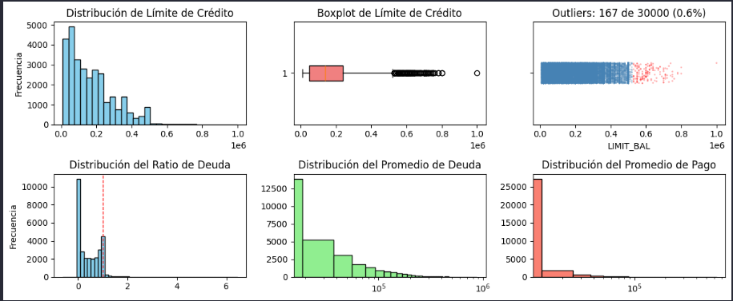
Imagen 4. Gráficos de variables numéricas del Feature Engineering

2.4 Análisis univariado categórico/ordinal
- Default por sexo: las mujeres (SEX=2) son más numerosas en el dataset (~18,000 vs ~12,000 hombres), pero ambos grupos tienen proporciones de default similares. El sexo no parece ser un diferenciador fuerte del riesgo crediticio por sí solo.
- Default por educación: los universitarios (EDUCATION=2) son el grupo más grande y concentran el mayor número de defaults en términos absolutos. Sin embargo, los clientes con posgrado (EDUCATION=1) tienen una proporción de default ligeramente menor. El nivel educativo tiene cierta relación con el riesgo, aunque no es determinante.
- Default por estado civil: solteros (MARRIAGE=2) y casados (MARRIAGE=1) son los grupos dominantes, con distribuciones de default muy similares entre sí. La categoría “otros” (MARRIAGE=3) tiene muy pocos registros. El estado civil muestra poca diferenciación en términos de riesgo.
- Correlación entre variables de retraso: la matriz muestra alta correlación entre meses consecutivos, especialmente entre PAY_4/PAY_5 y PAY_5/PAY_6 (0.82 cada par). Esto tiene sentido: quien se atrasa un mes tiende a seguir atrasándose. PAY_0 tiene correlación más baja con los meses más lejanos (0.47 con PAY_6), lo que indica que el comportamiento reciente es más independiente. Esta colinealidad justifica la creación de num_delays como variable resumen.
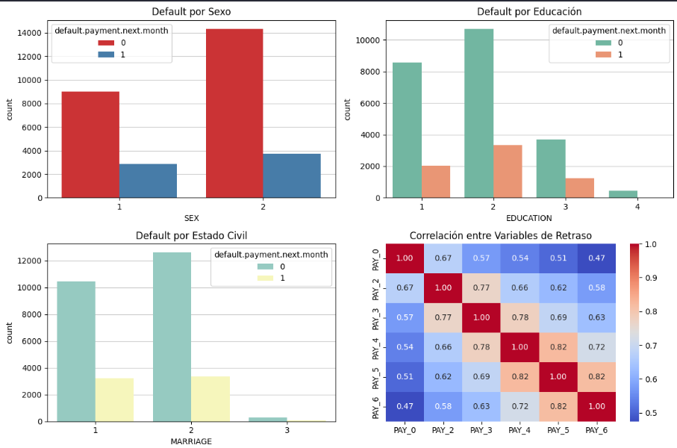
Imagen 5. Gráficos de variables categóricas
- Tabla de estadísticas descriptivas: resumen estadístico de las variables categóricas y num_delays tras la limpieza. Destaca que la media de num_delays es 0.83 con desviación estándar de 1.55, lo que indica que la mayoría de clientes tiene pocos o ningún retraso (percentil 75 en 1.0), pero existe una cola con hasta 6 meses de retraso acumulado. Las variables SEX, EDUCATION y MARRIAGE muestran rangos acotados y consistentes con las categorías definidas tras la limpieza.
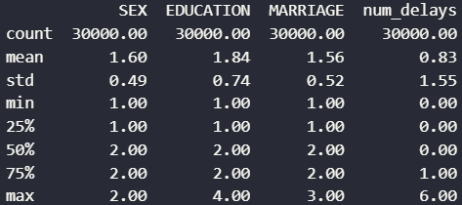
Imagen 6. Estadísticas descriptivas de variables categóricas

2.5 Relación con la variable objetivo / análisis multivariado
- Distribución de default. payment. next. month: confirma el desbalance de clases del dataset: el 77.9% de los clientes no incumplió (clase 0) frente al 22.1% que sí lo hizo (clase 1). Este desbalance motivó el uso de class_weight='balanced' en los modelos de clasificación.
- Relación entre retraso en pago y default: los clientes con PAY_0 = -2 o -1 (sin consumo o pago puntual) son casi en su totalidad no-default. Conforme PAY_0 aumenta hacia valores positivos (1, 2, 3... meses de retraso), la proporción de clientes en default crece notablemente. Esto confirma que el retraso en el pago del mes más reciente es uno de los predictores más fuertes del incumplimiento futuro.
- Distribución del número de retrasos (num_delays): esta es la variable más informativa visualmente. La proporción de clientes en default (naranja) aumenta progresivamente conforme sube el número de meses con retraso; quienes tienen 0 retrasos son mayoritariamente no-default, mientras que con 3 o más retrasos la proporción de incumplimiento se vuelve muy significativa. Confirma que num_delays es el indicador más fuerte de riesgo crediticio entre las variables creadas.
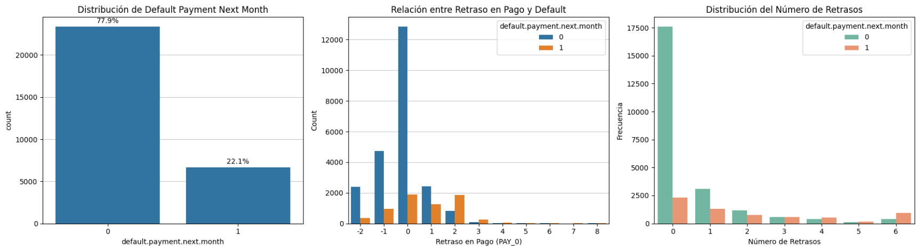
Imagen 7. Relación de retrasos y clase objetivo
- Distribución del ratio pago/deuda (pay_to_bill_ratio): separada por clase de default. Ambos grupos se concentran cerca de 0 (pagan muy poco en relación a su deuda) y hay un segundo pico cerca de 1 (pagan aproximadamente lo que deben). Los clientes en default (naranja) tienden más a estar en el extremo bajo del ratio, lo que es lógico: quien no puede cubrir su deuda es más propenso a incumplir.
- Scatter plot (límite de crédito vs pago): la mayoría de los clientes se agrupa en la esquina inferior izquierda — límites y pagos bajos —, tanto para quienes cumplen (rojo) como para quienes incumplen (azul). Los puntos azules (default=1) aparecen distribuidos principalmente en esa zona densa, sin un patrón espacial muy distinto al de los no-default, lo que sugiere que estas dos variables por sí solas no son suficientes para separar ambas clases. También se aprecian algunos outliers con pagos extremadamente altos (hasta 800,000 NT$ en un solo mes), que probablemente corresponden a liquidaciones totales de deuda.
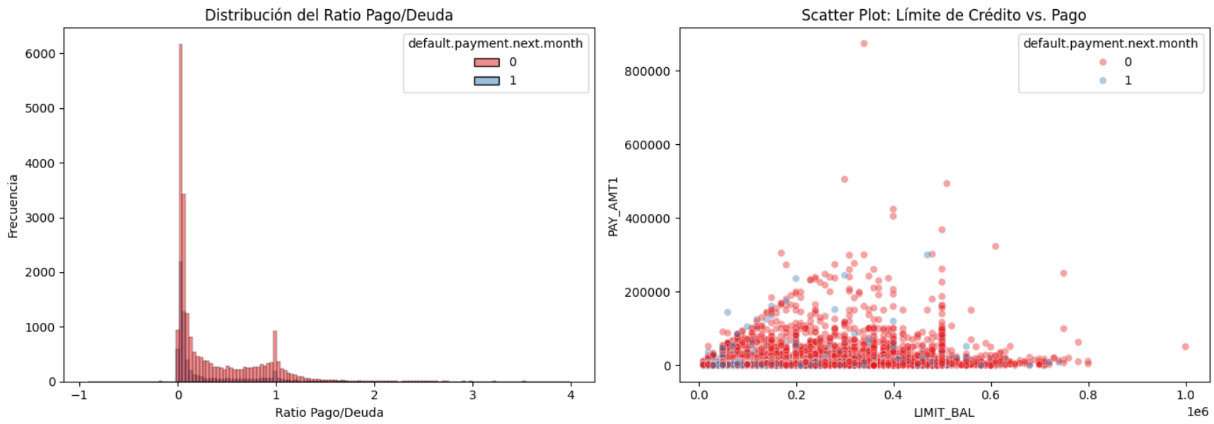
Imagen 8. Ratio pago/deuda por clase y dispersión límite vs pago
- Matriz de correlación: destacan dos bloques claramente diferenciados. Las variables BILL_AMT1 a BILL_AMT6 tienen correlación muy alta entre sí (0.89–0.99), lo que indica que los montos facturados mes a mes se mueven casi en conjunto: un cliente con deuda alta en un mes probablemente también la tiene en los meses siguientes. Esta alta colinealidad entre los BILL_AMT es una razón sólida para considerar PCA o usar la variable avg_bill creada en el feature engineering en lugar de las seis columnas originales.
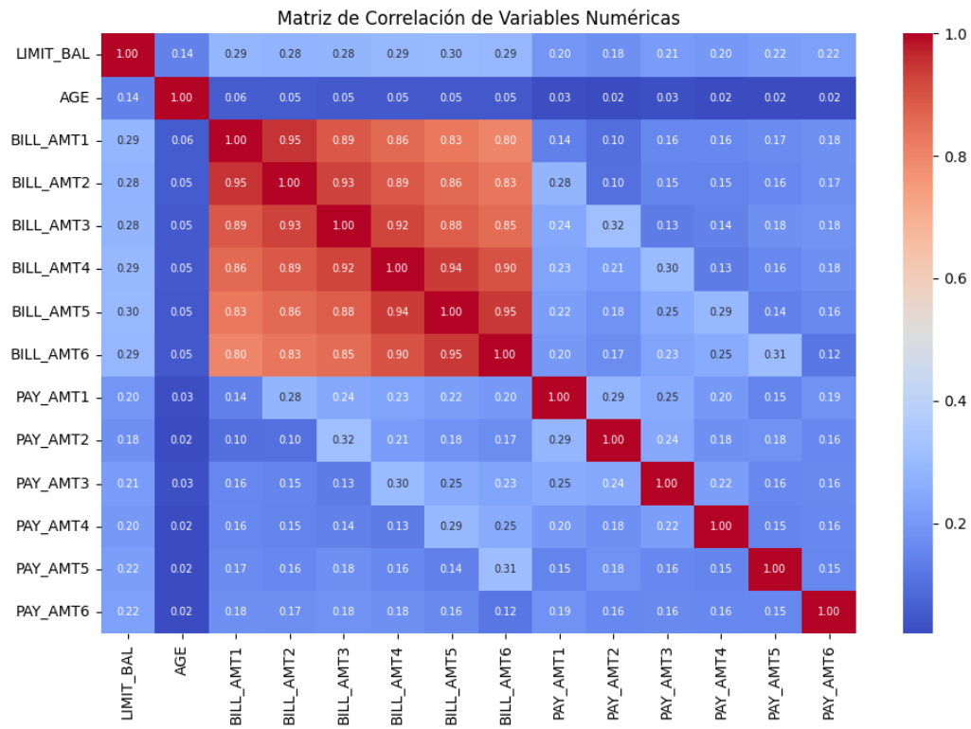
Imagen 9. Matriz de correlación — variables numéricas
- Pairplot de variables seleccionadas: ninguna de las combinaciones de dos variables logra separar visualmente bien a los clientes en default de los que no lo son. Las clases están mezcladas en todos los Scatter plots, lo que confirma que se necesitará un modelo multivariado que combine varias variables simultáneamente para hacer predicciones precisas.
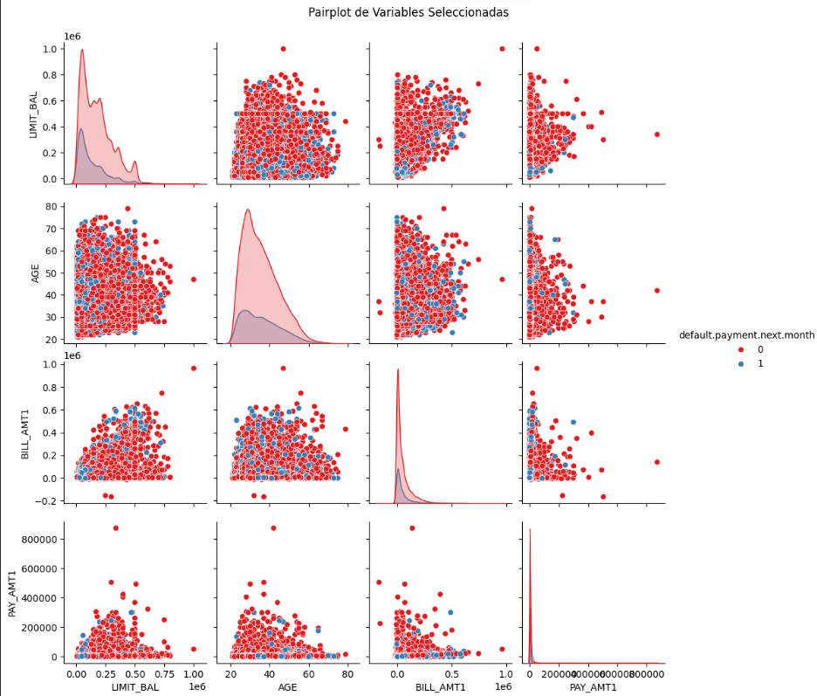
Imagen 10. Pairplot de variables seleccionadas

3. Preparación para el modelado
Los datos se dividieron en conjuntos de entrenamiento y prueba (80/20) de manera independiente para cada tarea. En clasificación, la división fue estratificada por la variable objetivo para preservar la proporción de defaults (22%) en ambos conjuntos. Para regresión, se definieron dos variables objetivo: avg_bill (deuda promedio) y LIMIT_BAL (límite de crédito); cuidando en cada caso excluir del conjunto de predictores las columnas derivadas del propio target para evitar fuga de información (data leakage). Y para el clustering, se codificaron la variables categóricas utilizando OneHotEncoder y no se utilizó target.
El escalado se aplicó únicamente a las columnas numéricas continuas, ajustando los escaladores exclusivamente con el conjunto de entrenamiento y transformando después el de prueba. Se generaron cuatro variantes de cada dataset para comparar su efecto en el desempeño de los modelos: Simple (sin escalar), Standard (StandardScaler), Robust (RobustScaler) y PCA (componentes principales sobre la variante Standard).

4. Reducción de dimensionalidad

4.1 PCA
El análisis de varianza acumulada mostró que las variantes escaladas con StandardScaler requieren entre 9 y 10 componentes principales para alcanzar el 90% de la varianza, por lo que se fijó n_components=9. Esto es consistente con el feature engineering realizado: las señales creadas (comportamiento de pago, deuda, demografía) son relativamente independientes entre sí y no se comprimen fácilmente en pocas dimensiones.
Las variantes con RobustScaler resultaron inutilizables para PCA: el primer componente concentraba prácticamente toda la varianza, una señal de alarma que indica que dicha “varianza” proviene de un puñado de valores extremos y no de estructura real. Esto ocurre porque RobustScaler divide entre el rango intercuartílico (IQR), mucho más pequeño que la desviación estándar; los valores verdaderamente extremos no se recortan y terminan con magnitudes aún más descomunales que con StandardScaler.
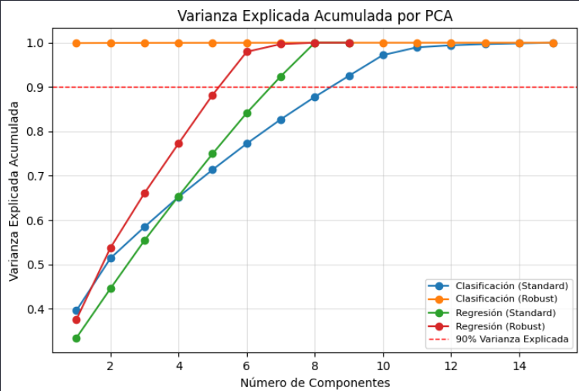
Imagen11. gráfica de varianza acumulada
La gráfica de varianza acumulada confirma el diagnóstico: las curvas de las variantes Standard (clasificación y regresión) crecen de forma gradual y cruzan el umbral del 90% alrededor del noveno componente, mientras que las curvas Robust saltan prácticamente al 100% desde el primer componente, evidencia visual de que en esas variantes un solo eje dominado por valores extremos absorbe toda la varianza.
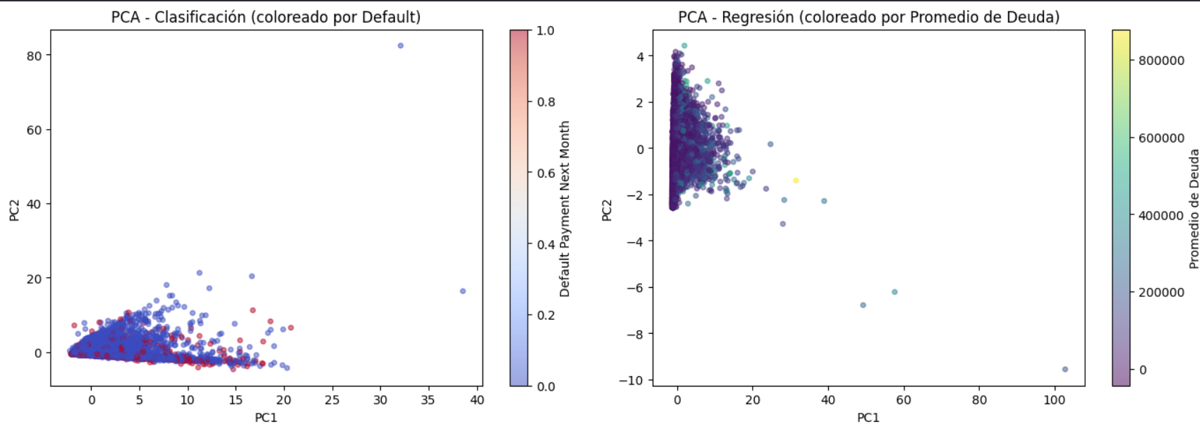
Imagen12. Scatter de los primeros dos componentes
El scatter de los dos primeros componentes aporta dos lecturas complementarias. En el panel de clasificación, los clientes de ambas clases aparecen mezclados a lo largo de PC1 y PC2, sin regiones donde el default domine: la proyección lineal a dos dimensiones no separa las clases, lo que anticipa el pobre desempeño de la variante PCA en el modelado. En el panel de regresión, en cambio, sí se aprecia un gradiente claro: el promedio de deuda (avg_bill) aumenta a lo largo del primer componente, confirmando que PC1 está dominado por el bloque de variables de facturación (BILL_AMT) identificado en la matriz de correlación, es decir, PCA ordena bien a los clientes por magnitud de deuda, pero esa dirección de máxima varianza no coincide con la dirección que separa a los morosos de los cumplidores.

4.2 UMAP
Para la tarea de clustering se aplicó UMAP como técnica de reducción a 2D, ya que se basa en distancias y puede capturar relaciones no lineales. UMAP se ajustó sobre los datos escalados con RobustScaler para evitar que las variables en unidades monetarias dominaran el cálculo de distancias, y el embedding resultante se coloreó con la etiqueta real de default (alineada por índice) únicamente con fines de diagnóstico visual.
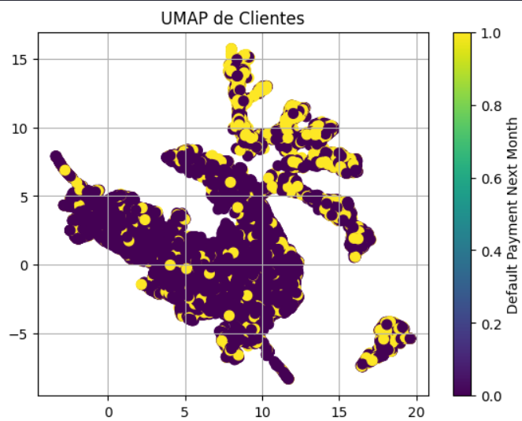
Imagen13. UMAP
A diferencia de la versión preliminar de este análisis (ajustada sobre datos sin escalar), el embedding con datos escalados revela estructura mucho más informativa: UMAP forma varias “islas” o agrupaciones bien definidas de clientes y, sobre todo, los defaults ya no se dispersan de manera uniforme. Se observan regiones del mapa dominadas casi por completo por clientes cumplidos y, en contraste, una zona donde los clientes en default son claramente mayoría. Esto sugiere que los segmentos naturales de comportamiento financiero sí guardan relación con el riesgo, hallazgo que se retoma en la etapa de clustering, donde uno de los segmentos concentra una tasa de default muy superior al promedio.

5. Modelado y resultados

5.1 Clasificación (predicción de default)
Se compararon tres algoritmos sobre las cuatro variantes de preprocesamiento: Regresión Logística (max_iter=1000, class_weight='balanced'), Random Forest (200 árboles, class_weight='balanced') y KNN (k=15). Dado el desbalance de clases (22% de defaults), en la Regresión Logística y el Random Forest se ponderaron las clases de forma balanceada; KNN no admite ponderación de clases por ser un método basado en distancias, por lo que se evaluó sin este ajuste.
Las métricas de evaluación fueron Accuracy, Precision, Recall, F1 y ROC-AUC. En un problema de riesgo crediticio desbalanceado, el Recall de la clase default y el ROC-AUC son las métricas de negocio más relevantes: es más costoso no detectar a un cliente que incumplirá que revisar de más a uno que sí pagará. Cabe esperar que el uso de class_weight='balanced' reduzca el Accuracy global a cambio de mejorar sustancialmente la detección de la clase minoritaria.
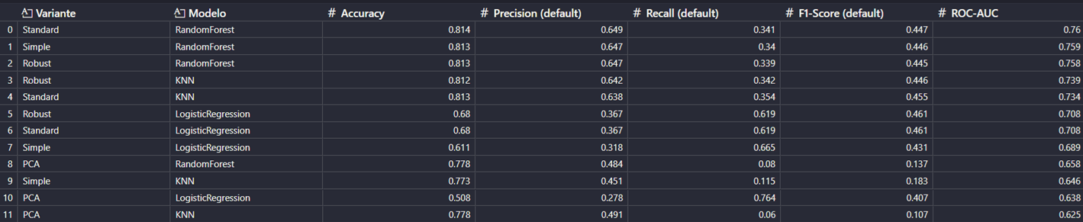
Imagen14. tabla comparativa de resultados (ordenada por ROC-AUC)
La tabla comparativa muestra que Random Forest obtiene el mejor poder de discriminación, con ROC-AUC de 0.760 en la variante Standard (0.759 Simple y 0.758 Robust, prácticamente idénticas: los modelos de árboles son insensibles al escalado). Sin embargo, su Recall de la clase default es de apenas 0.34 con Precision de 0.65: identifica con confianza a los morosos que detecta, pero deja pasar a dos de cada tres. La Regresión Logística balanceada presenta el compromiso inverso: su Accuracy cae a 0.68, pero su Recall sube a 0.62, es decir, detecta a la mayoría de los clientes que incumplirán a costa de más falsas alarmas (Precision de 0.37). Este es exactamente el efecto esperado de class_weight='balanced' descrito en la metodología. Las variantes PCA ocupan los últimos lugares en todos los modelos (Recall de 0.06–0.08 en Random Forest y KNN), confirmando lo observado en la Imagen 12: la proyección pierde la información discriminante, en buena parte por descartar el bloque de variables de retraso de pago.

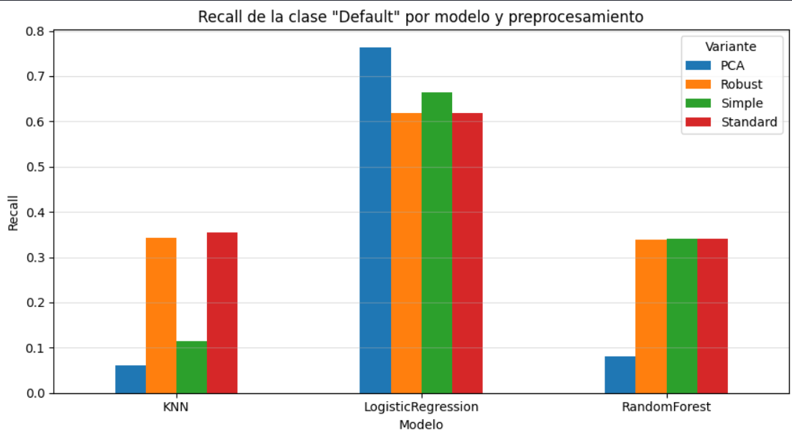
Imagen15. Comparación de variantes en modelos de clasificación
La comparación por variante hace visible el impacto del manejo del desbalance: la Regresión Logística, único modelo lineal con ponderación de clases efectiva sobre estas variantes, alcanza un Recall de la clase default muy superior al de Random Forest y KNN en sus variantes escaladas. También se aprecia el caso particular de la variante PCA en Regresión Logística, cuyo Recall aparentemente alto no es una virtud: con Accuracy de 0.51 y Precision de 0.28, el modelo está etiquetando como riesgosos a la mitad de los clientes, un comportamiento inutilizable en la práctica.

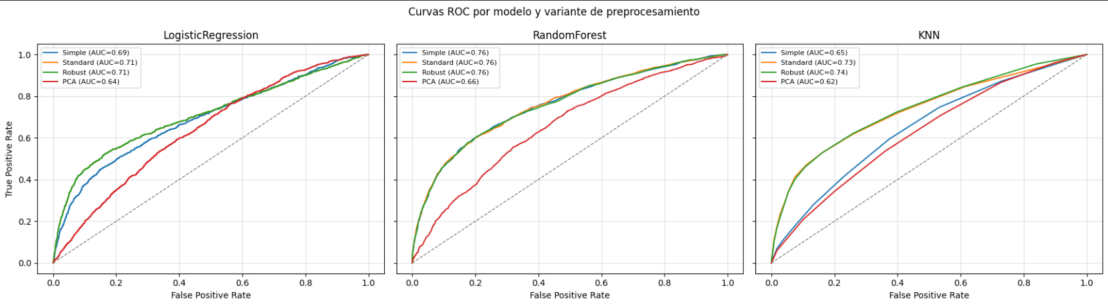
Imagen16. Curvas ROC por modelo y variante
Las curvas ROC resumen la historia por modelo: Random Forest domina con AUC de 0.76 en las tres variantes no reducidas; KNN evidencia su sensibilidad al escalado, mejorando de 0.65 (Simple) a 0.73–0.74 con Standard/Robust, dado que es un método basado en distancias; y la Regresión Logística se mantiene estable en 0.69–0.71. En los tres modelos la variante PCA produce la peor curva (AUC de 0.62–0.66). En términos de negocio, si la prioridad es no dejar pasar morosos, la Regresión Logística balanceada es el punto de partida más razonable; si se busca el mejor ranking de riesgo para calibrar después el umbral de decisión, Random Forest + Standard es la combinación ganadora, y el ajuste de umbral sobre sus probabilidades es el siguiente paso natural para elevar su Recall.

5.2 Regresión
Se entrenaron modelos de Regresión Lineal, Random Forest Regressor (200 árboles) y KNN Regressor (k=15) para dos objetivos: estimar la deuda promedio del cliente (avg_bill) y estimar el límite de crédito (LIMIT_BAL). Las métricas utilizadas fueron RMSE, MAE y R². La comparación entre variantes de escalado permite observar que los modelos de árboles son insensibles al escalado, mientras que KNN depende fuertemente de él.
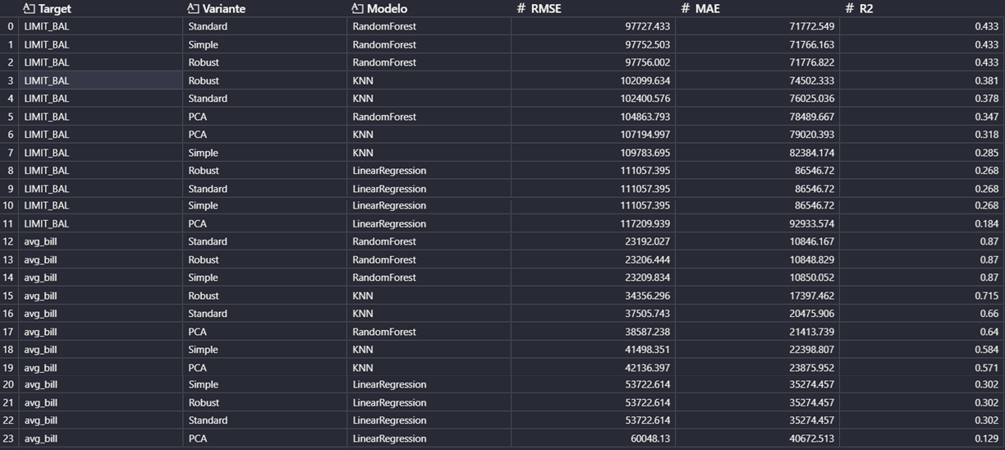
Imagen17. Tabla de resultados de regresión por target, modelo y variante
Los resultados muestran una asimetría clara entre los dos objetivos. La deuda promedio (avg_bill) es altamente predecible: Random Forest alcanza R² de 0.87 con RMSE de ~23,192 NT$ y MAE de ~10,846 NT$, lo cual es esperable porque la deuda futura depende fuertemente del comportamiento financiero reciente contenido en los predictores. El límite de crédito (LIMIT_BAL), en cambio, resulta mucho más difícil: el mejor modelo (también Random Forest) apenas logra R² de 0.43 con RMSE de ~97,727 NT$. La Regresión Lineal queda en último lugar en ambos targets (R² de 0.30 y 0.27), señal de que las relaciones son marcadamente no lineales. Se confirma además el patrón anticipado en la metodología: los resultados de Random Forest son idénticos entre Simple, Standard y Robust (insensible al escalado), mientras que KNN varía de forma notable según la variante (en avg_bill pasa de R² de 0.58 sin escalar a 0.72 con RobustScaler). La variante PCA degrada el desempeño en todos los casos.

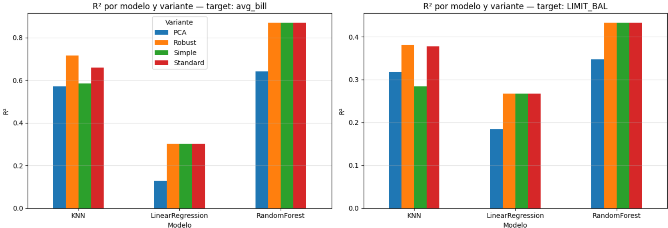
Imagen18. Comparación de variantes en modelos de Regresión
La comparación visual de R² por variante refuerza las dos conclusiones anteriores: barras prácticamente idénticas para Random Forest y Regresión Lineal entre variantes de escalado (los primeros por construcción, la segunda porque el escalado no altera el ajuste lineal), y una brecha visible en KNN entre la variante Simple y las escaladas para ambos targets.
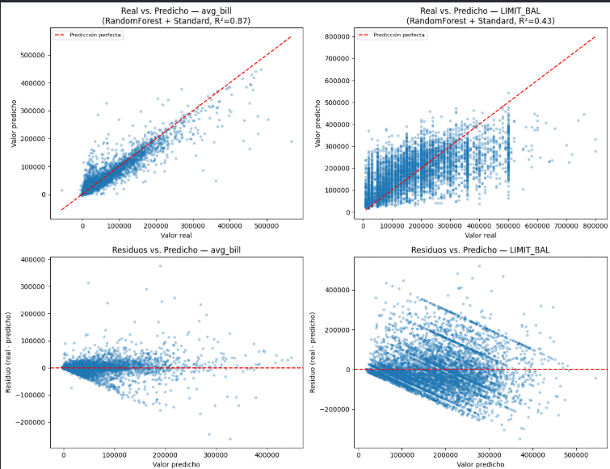
Imagen19. Comparativa entre resultados reales VS predichos de cada target
Las gráficas de valores reales contra predichos explican el porqué de la asimetría. En avg_bill los puntos se alinean cerca de la diagonal de predicción perfecta, con dispersión que crece con la magnitud de la deuda (heterocedasticidad típica de variables monetarias). En LIMIT_BAL, en cambio, la nube es mucho más dispersa y se aprecian bandas horizontales: los límites de crédito son montos discretos que la institución asigna por política (50,000, 200,000, 500,000 NT$, etc.) y dependen de información que no está en el dataset, como ingresos comprobables, historial externo o garantías. El modelo tiende además a subestimar los límites más altos. En un contexto de negocio, esto significa que el modelo de avg_bill sí es útil para proyectar el nivel de endeudamiento esperado de un cliente, mientras que la estimación de LIMIT_BAL serviría solo como referencia gruesa de pre-asignación, no como sustituto del proceso de originación.

5.3 Clustering (segmentación de clientes)
Sobre el embedding 2D de UMAP se compararon tres algoritmos de agrupamiento: K-Means (k=6, elegido mediante el método del codo y el Silhouette score), DBSCAN y clustering jerárquico aglomerativo. La calidad de los agrupamientos se evaluó con Silhouette score, índice Davies-Bouldin y Calinski-Harabasz; en el caso de DBSCAN, los puntos clasificados como ruido se excluyeron del cálculo de las tres métricas para una comparación justa. Finalmente, se cruzaron los clusters obtenidos con la etiqueta real de default para analizar si algún segmento concentra mayor riesgo.
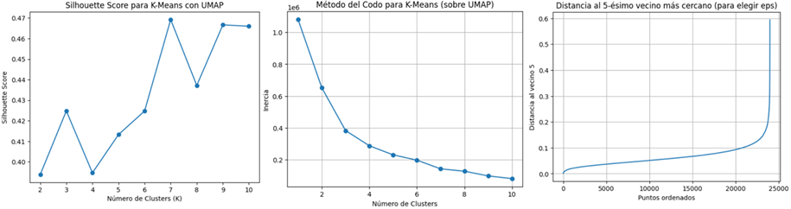
Imagen20. Elección de los mejores parámetros para los modelos
Las gráficas de selección de hiperparámetros muestran que el Silhouette score de K-Means es relativamente estable entre K=2 y K=10 (aprox. 0.40–0.47), con su máximo en pocos clusters, mientras que el método del codo pierde pendiente alrededor de K=4–6. Se eligió K=6 como compromiso: suficiente granularidad para segmentar tipos de cliente sin fragmentar las agrupaciones naturales que muestra el embedding. La curva de distancia al 5º vecino más cercano se utilizó para elegir el eps de DBSCAN en el punto de inflexión.

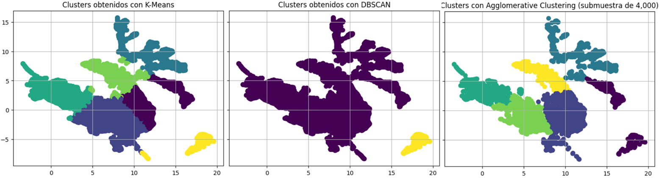
Imagen21. Clusters obtenidos de los modelos
Visualmente, K-Means reparte las “islas” del embedding en seis segmentos compactos y el clustering jerárquico (sobre una submuestra de 4,000 puntos) produce una partición similar. DBSCAN, en cambio, colapsa: agrupa a la gran mayoría de los clientes en un único macro-cluster y detecta apenas un grupo pequeño adicional además del ruido, porque la densidad del embedding es demasiado homogénea para el eps elegido.

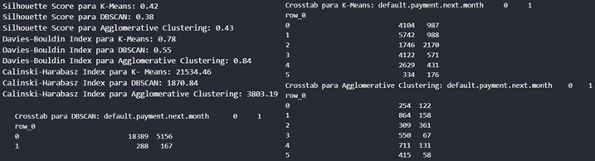
Imagen22. Resultados de métricas y el crosstab clusters vs default
Las métricas deben leerse con cuidado. En Silhouette, el clustering jerárquico (0.43) y K-Means (0.42) están prácticamente empatados por encima de DBSCAN (0.38). DBSCAN obtiene el mejor Davies-Bouldin (0.55), pero es un resultado engañoso: su crosstab revela que ~23,500 de los 24,000 clientes cayeron en un solo cluster, de modo que sus métricas describen una segmentación que no segmenta. El Calinski-Harabasz de K-Means (21,534) no es directamente comparable con el del jerárquico (3,803) porque este último se calculó sobre la submuestra.
El hallazgo más valioso está en el crosstab de K-Means contra la etiqueta real de default. Con una tasa base de incumplimiento del 22%, los segmentos se diferencian con claridad: el cluster 2 concentra 2,170 defaults entre ~3,900 clientes, una tasa cercana al 55%, es decir, dos veces y media el riesgo promedio; el cluster 5, aunque pequeño, ronda el 35%; mientras que los clusters 1, 3 y 4 se ubican entre 12% y 15%, claramente por debajo de la base. El patrón se replica en el clustering jerárquico, donde también emergen dos segmentos con tasas de default muy superiores al promedio. Esto confirma lo sugerido por la Imagen 13: la segmentación no supervisada, construida sin ver la etiqueta de default, sí captura perfiles de comportamiento asociados al riesgo, y aporta un insumo directo para la interpretación de negocio de la siguiente sección.

6. Interpretación de resultados (enfoque de negocio)
Esta sección traduce los hallazgos técnicos a respuestas accionables para la institución financiera:
- ¿Quiénes incumplen más?
Los que ya mostraron morosidad. La tasa de default crece de forma monótona con los retrasos acumulados: 11.7% entre quienes nunca se atrasaron, 29.8% con un solo mes de retraso y hasta 70.3% con seis. También incumplen más los clientes con alta utilización del crédito (30.1% cuando la deuda supera el límite, contra 18.3% cuando usan menos del 20%) y los de límites bajos (31.8% en el primer cuartil de LIMIT_BAL contra 14.0% en el cuarto), lo que sugiere que la institución ya asigna límites menores a los perfiles riesgosos. Las variables sociodemográficas (sexo, educación, estado civil), en cambio, diferencian poco. Este hallazgo coincide con la segmentación no supervisada del capítulo 5: el cluster 2 de K-Means, definido solo por comportamiento financiero, concentra una tasa de default cercana al 55%.
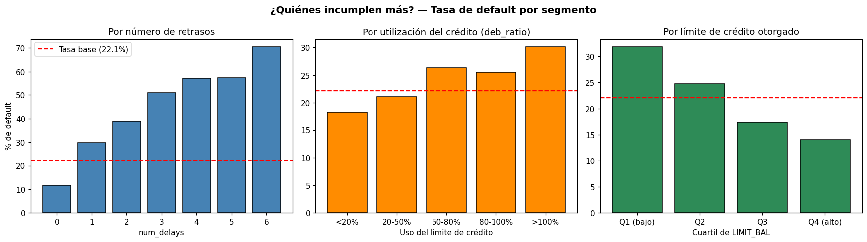
Imagen23. ¿Quiénes incumplen más? – Tasa de default por segmento
- ¿Qué patrón tienen?
El cliente en default tiene un perfil de tensión financiera sostenida: su mediana de utilización del crédito es de 49% del límite (contra 27% de los cumplidos), paga apenas el 5.6% de su deuda promedio (contra 10.9%) y registra al menos un mes de retraso (mediana de 1, contra 0). El patrón es consistente: alta utilización + pagos mínimos + morosidad recurrente. Ninguna de estas señales por sí sola es concluyente, pero su combinación caracteriza al segmento de riesgo, que es precisamente lo que los modelos multivariados explotan.
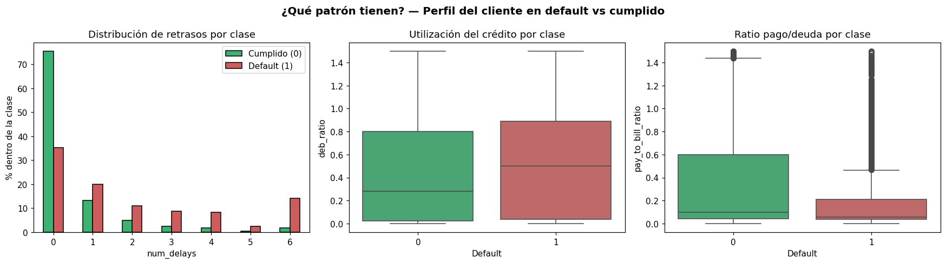
Imagen24. ¿Qué patrones tienen? – Perfil del cliente en default VS cumplido
- ¿El retraso predice el default?
Sí, y es el predictor más fuerte del dataset. La relación entre retraso y default es monótona tanto en el retraso reciente (PAY_0) como en el acumulado (num_delays), y el salto más importante ocurre al primer incumplimiento: un solo mes de retraso casi triplica la probabilidad de default respecto a quien nunca se atrasó (de 11.7% a 29.8%). Esto explica además un resultado del modelado: las variantes PCA, que diluyen las variables de retraso al proyectar sobre componentes dominados por los montos de facturación, fueron las de peor Recall en los tres clasificadores.
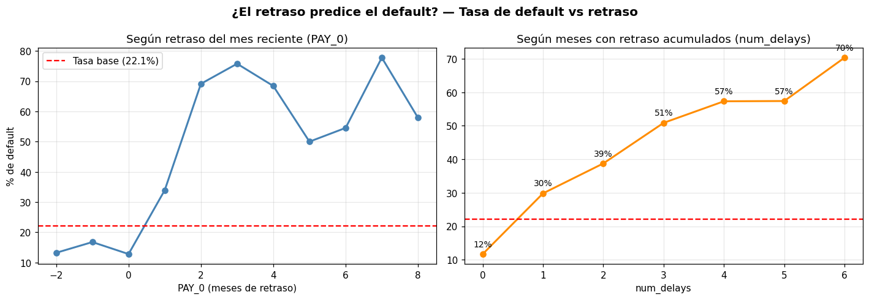
Imagen25. ¿El retraso predice el default? – Tasa de default VS retraso
- ¿Relación deuda vs pago?
Lo determinante no es cuánto debe el cliente, sino qué proporción de su deuda paga. Quienes cubren menos del 5% de su deuda promedio incumplen al 27.9%, mientras que quienes pagan el equivalente al 100% o más lo hacen al 14.8%: el riesgo prácticamente se duplica en el extremo bajo del ratio. En el diagrama de dispersión, la diagonal pago = deuda separa dos comportamientos: por encima de ella están los clientes que liquidan o reducen su saldo, y por debajo —donde se concentra la masa de puntos— quienes acumulan deuda mes a mes; los defaults se concentran en esta segunda zona. Esto valida a pay_to_bill_ratio como una de las variables creadas más útiles del proyecto.
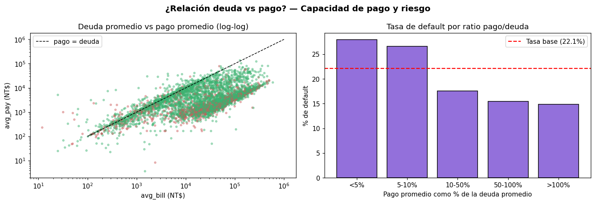
Imagen26. ¿Relación deuda VS pago? – Capacidad de pago y riesgo

7. Conclusión
El análisis y preprocesamiento del conjunto de datos UCI Credit Card permitió obtener los siguientes hallazgos:
En cuanto a la calidad de los datos, el dataset presentó una base sólida: no se encontraron valores nulos en ninguna de las 25 columnas ni registros duplicados. Sin embargo, se identificaron valores sin categoría definida en EDUCATION (valores 0, 5 y 6) y en MARRIAGE (valor 0), los cuales fueron agrupados en la categoría “otros”. Esta limpieza redujo las categorías de EDUCATION de 7 a 4 y las de MARRIAGE de 4 a 3, mejorando la coherencia semántica del dataset.
Respecto al análisis exploratorio, la variable objetivo muestra un desbalance de clases: aproximadamente el 78% de los clientes no incurrió en incumplimiento frente a un 22% que sí lo hizo. Las variables de monto de factura y de pago presentan distribuciones fuertemente sesgadas hacia la derecha con valores extremos, lo que confirmó la necesidad de aplicar técnicas de escalado antes del modelado. El análisis de correlación reveló alta colinealidad entre las variables de facturación de meses consecutivos, lo que justificó la reducción de dimensionalidad con PCA.
En la etapa de feature engineering se crearon cinco nuevas variables — deb_ratio, avg_bill, avg_pay, pay_to_bill_ratio y num_delays — que condensan el comportamiento financiero del cliente y capturan patrones temporales que las columnas originales no expresan de forma directa. El análisis de outliers mediante el método IQR sobre LIMIT_BAL confirmó la presencia de valores atípicos en los límites superiores del crédito otorgado, los cuales se consideraron en la elección de los métodos de escalado.

8. Recomendación Final
Como motor de calificación de riesgo se recomienda el Random Forest con escalado estándar, la combinación con mayor poder de discriminación (ROC-AUC de 0.760), complementado con un ajuste del umbral de decisión sobre sus probabilidades para elevar el Recall de la clase default por encima del 0.34 obtenido con el umbral por defecto. Si la institución prioriza la detección inmediata y la interpretabilidad ante un regulador, la Regresión Logística balanceada es la alternativa: detecta al 62% de los clientes que incumplirán y sus coeficientes son directamente explicables, a costa de una mayor tasa de falsas alarmas (Precision de 0.37). En términos operativos esto significa que, de cada 10 clientes que caerán en default, el modelo permite anticipar aproximadamente a 6 e intervenir de forma preventiva; el costo de revisar de más a un cliente que sí pagará es muy inferior al costo de un incumplimiento no detectado.
Más allá del modelo, los hallazgos justifican un sistema de alerta temprana basado en dos señales simples y monitoreables: el primer mes de retraso (que casi triplica el riesgo) y un ratio pago/deuda inferior al 5% (riesgo de 27.9%). Ante cualquiera de las dos, la institución puede activar acciones de bajo costo como recordatorios de pago, ofertas de reestructura o congelamiento temporal de aumentos de línea. Adicionalmente, el segmento identificado por clustering con ~55% de default (cluster 2) es candidato natural a monitoreo intensivo de cartera, mientras que los segmentos de 12–15% admiten estrategias comerciales de mayor apetito de riesgo.
Como trabajo futuro se propone: calibrar el umbral de decisión del Random Forest en función de una matriz de costos real del negocio; probar técnicas de remuestreo (SMOTE) como alternativa a la ponderación de clases; incorporar variables externas hoy ausentes del dataset (ingresos comprobables, buró de crédito, antigüedad de la cuenta), especialmente relevantes tras observar que LIMIT_BAL solo pudo estimarse con R² de 0.43; y establecer un monitoreo periódico del desempeño del modelo en producción para detectar deriva en el comportamiento de los clientes.

